Эколого – образовательный проект «ШКОЛА ДОБРЫХ ДЕЛ»
и его реализация на базе МОУ «Сош № 43» города Саратова

учителя начальных классов МОУ «Сош № 43»
Алексеева Л.В., Зиброва Н.И.

Экологическое образование является неотъемлемой частью общего образования школьников. В настоящее время, когда развитие человечества стало тесно связано не только с использованием природных ресурсов, но и с их сохранением и возобновлением, важно научить будущих граждан с раннего возраста заботиться об окружающей среде.
Необходимо, чтобы экологическое образование стало непрерывным и целенаправленным процессом, цель которого - воспитание экологической грамотности и экологической культуры не только на уроках, но и во внеурочное время.
Бесспорно, на экологическую ситуацию в городе, а, следовательно, и условия проживания в нем, влияет, в первую очередь, человек. Он принимает решения и воплощает их в жизнь. Примет ли грамотное решение человек, не имеющий никакого представления об экологии в целом и об охране природы в частности? Для того чтобы предотвратить катастрофические последствия некомпетентности в данной проблеме, необходимо проводить активную информационно-образовательную работу с населением. Наиболее восприимчивы к обучению, конечно же, дети, и грамотно построенное экологическое обучение позволит воспитать в них правильное понимание окружающего мира, научить принимать верные обоснованные решения.
Основные задачи экологического образования в начальной школе:
- Формирование знаний о единстве живой и неживой природы, взаимодействии природных объектов, общества и человека;
- Воспитание ценностных ориентаций экологического характера, мотивов и потребностей экологически целесообразного поведения, стремления к активной природоохранной деятельности;
- Развитие способности анализа экологических ситуаций, альтернативному мышлению в выборе способов решения экологических проблем, формирование стремления к личному участию в практических делах по защите окружающей среды.
В 2008-2009 учебном году учащиеся наших классов начали работать с экологическими дневниками «Школа добрых дел». Дети с большим удовольствием выполняли занимательные задания, рисовали, отгадывали ребусы и загадки, проводили беседы и дискуссии по проблемам, касающимся экологии.
Ребятам нравится посещать школу, получать знания, общаться со сверстниками. С большим интересом они выполняли задания, в которых надо было рассказать о школе. В процессе исследовательской работы дети пополнили свои знания о школе, узнали, что она была открыта в 1974 году, и в 2009 году будет отмечать 35-летний юбилей. Ребята узнали сколько в школе учеников и учителей, какие есть кабинеты, какие работают кружки и многое другое.
Богатую фантазию и смекалку ученики проявили, когда рисовали эмблему и придумывали девиз школы.

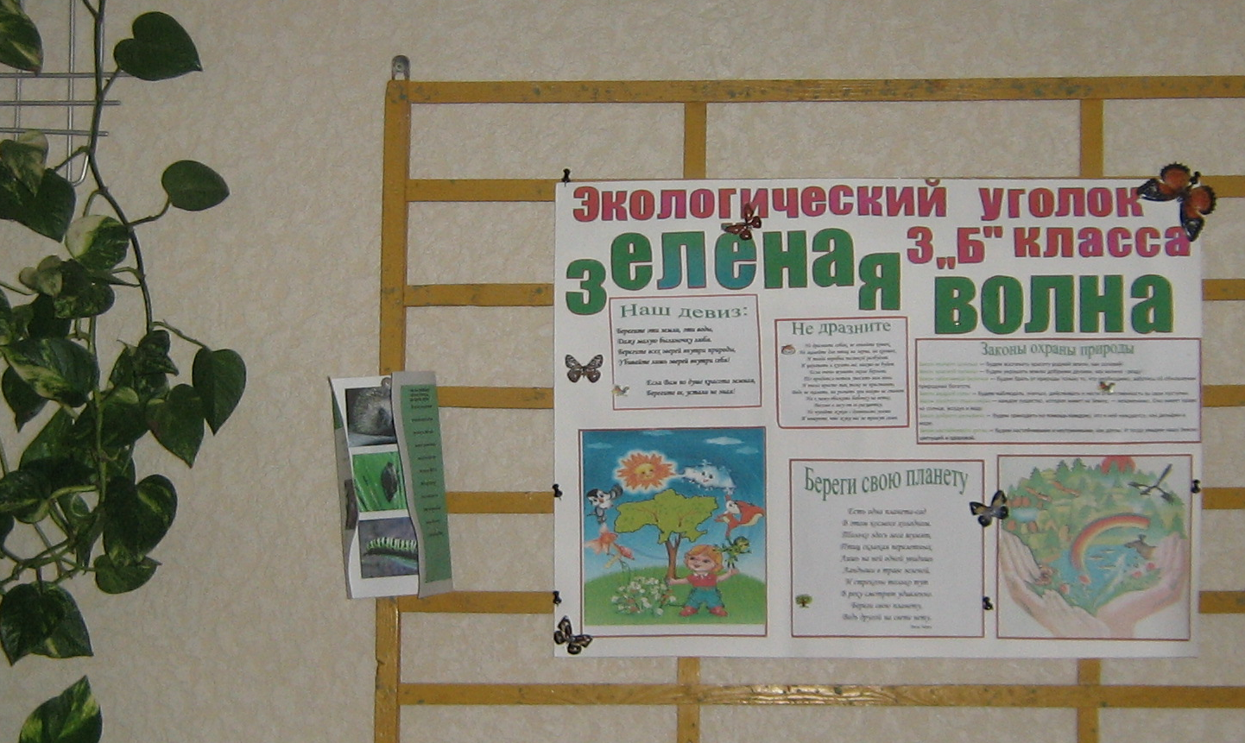
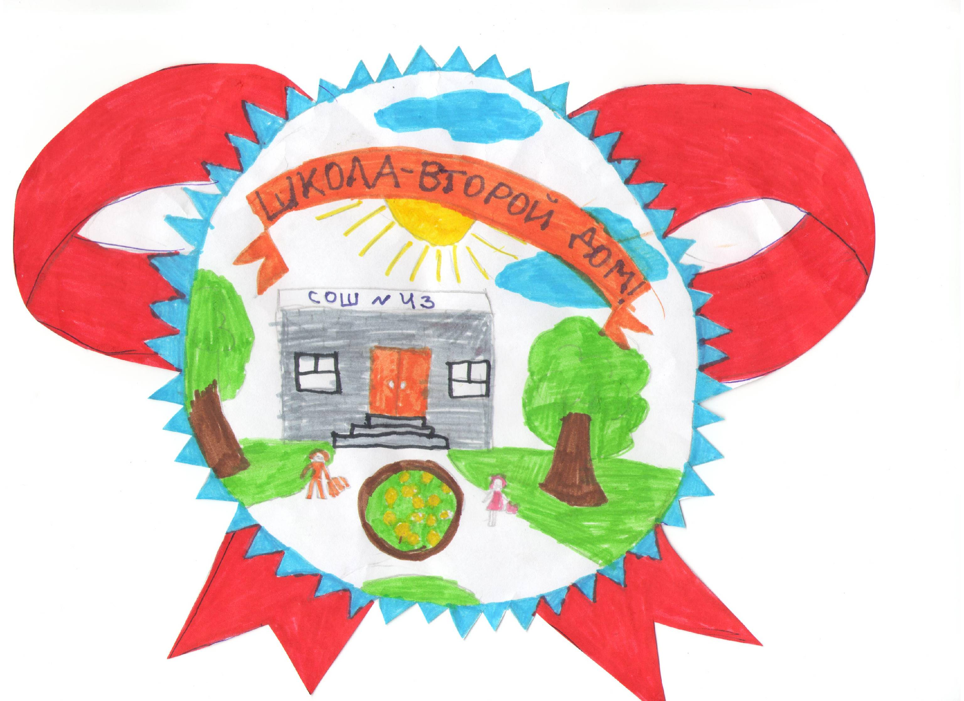

Особый интерес вызвали задания творческого характера: «Расскажи смешную историю из жизни школы», «Что может рассказать твоя школа?», «Придумай девиз», «Подбери частушки». Ребята не только подбирали частушки о школе, но и придумывали их сами. Например, ученик 4 «А» класса сочинил такие частушки о школе:
- Ой, ты, школа сорок третья,
Как же я тебя люблю!
Даже ночью в выходные
Я стихи тебе пишу!
- Ой, ты, школа, моя школа!
Нету школы краше.
И крылечко обновили
Летом в школе нашей!

На базе наших классов был создан отряд «Зелёная волна». Его цель -бережное отношение к окружающей природе, создание здоровой и благоприятной экологической обстановки в классе и на пришкольном участке. Члены отряда приняли участие в школьном конкурсе эмблем и девизов для организации и заняли первое место.
Девиз отряда: «Мы - зелёная волна, охраняем природу везде и всегда»
Речёвка отряда: «Пусть всегда вода в реке струится.
Пусть всегда поют над нами птицы.
И природе мы всегда поможем,
Позаботимся о ней, как только сможем»
Был создан «Уголок природы». Это маленький островок творческих идей по экологическому образованию и воспитанию детей. В «Уголке природы» есть стенд с разными рубриками: «Это интересно», «Конкурс!!!», «Наши награды», «Календарь экологических дат», «Стихи о природе». Здесь можно разместить поделки из природного материала. Украшают «Уголок природы» различные комнатные растения, за которыми постоянно ухаживают сами ребята. На пришкольной территории за нашим отрядом закреплён участок, на котором дети поддерживают чистоту и порядок. В конкурсе «Чистый двор, чистая улица, чистый город» наш отряд стал победителем.
Ученики 3«Б» и 4«А» классов приняли активное участие в проекте «Покормите птиц». Дети разделились на несколько групп, каждая из которых получила своё задание: подготовить сообщение о птицах нашей области, о птицах из Красной книги, подготовить корм для птиц, сделать кормушки и повесить их на деревьях. Всю зиму ребята подкармливали птиц.

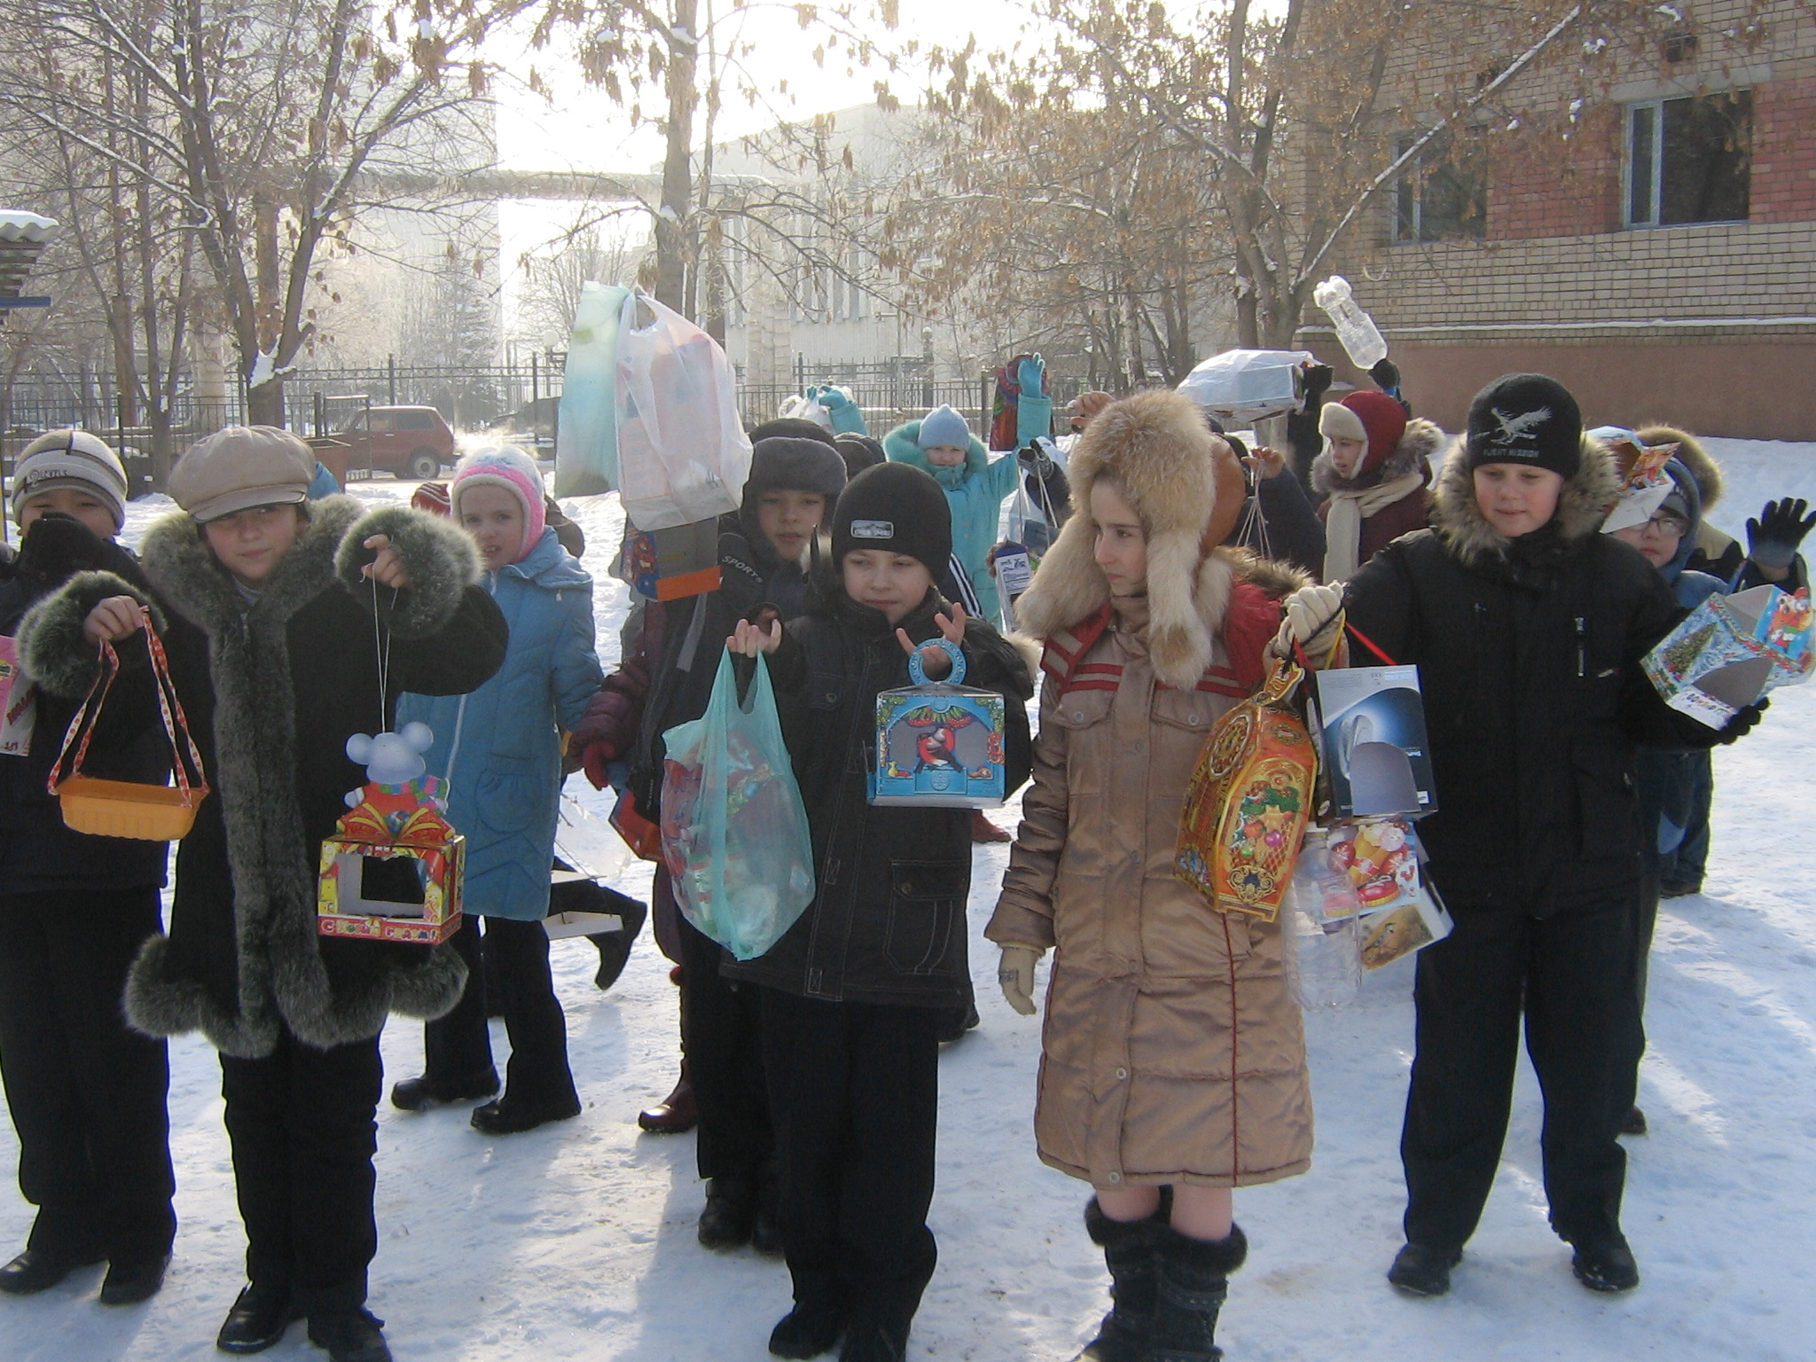
Участвовали и в проекте « Мы за чистый водоём». Одна группа подготовила материал о малых реках нашей области, другая - о родниках, третьи провели практическую работу по определению загрязнённости ближайшего водоёма. Готовя выступления о Волге, учащиеся уделили большое внимание экологическому состоянию реки.
Особый интерес у ребят вызвала работа над проектом «Школа будущего». Дети нарисовали школу будущего в виде сказочных замков, НЛО, ракеты и т.д. А когда описывали свои школы, фантазии не было предела. Вот некоторые выдержки из сочинений: «В школе будет несколько спортивных и тренажерных залов, бассейн», «Вместо тетрадей - ноутбуки», «Уроки истории будут проходить с помощью машины времени», «Все дети будут ходить в школу с огромным удовольствием!»
Выводы:
-Работая с УМП «Школа добрых дел», ученики приобщаются к изучению природы родного края, у них формируются навыки исследовательской деятельности и позитивное отношение к школе;
-Развивается экологическое мышление и активная жизненная позиция;
-Формируется стремление к личному участию в практических делах по защите окружающей среды.

